 | REPUBLIQUE GABONAISE  Ministère des Eaux et Forêts  Secrétariat Général | 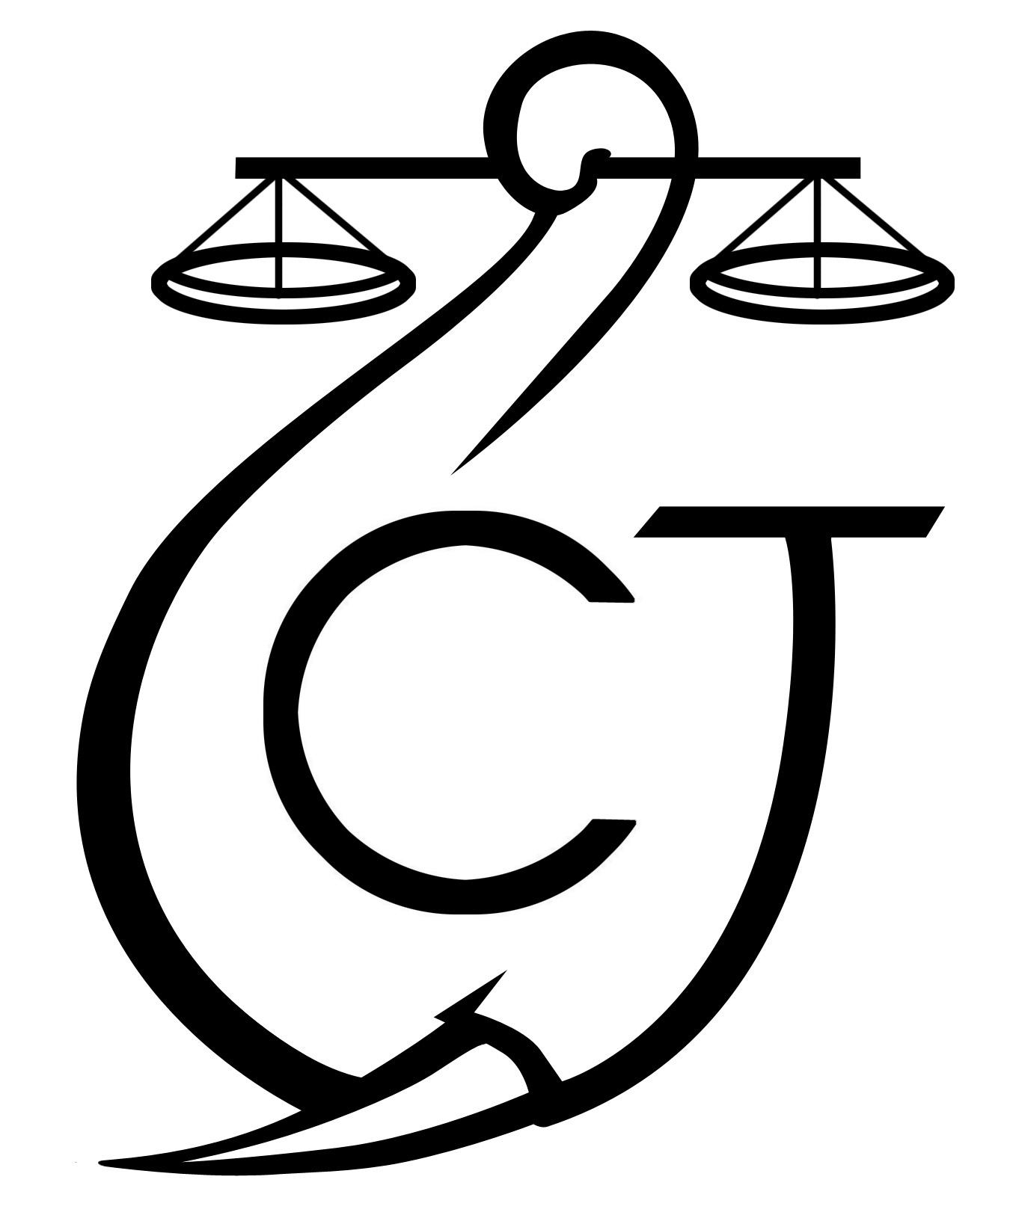 | CONSERVATION JUSTICE  (+241) 074 23 38 65  luc@conservation-justice.org  www.conservation-justice.org |  | MUYISSI ENVIRONNEMENT  (+241) 077873785 ladislasdemaison@gmail.com  ongmuyissi.org
Projet RALFF
Renforcement de l’application de la Loi sur la Faune et la Flore en Afrique Centrale

Appui à la Lutte contre l’exploitation forestière illégale
ALEFI

SOMMAIRE

Points principaux 2
Investigations 2
Opération 2
Département juridique 2-3
Mission 3-4
Communication 4-5
Relations extérieures 5
Conclusion 6

Rapport Mensuel Aout 2021

Conservation Justice

Rapport Mensuel septembre 2019
Conservation Justice

Union européenne

Cette publication a été produite avec le soutien financier de l’Union européenne. Son contenu relève de la seule responsabilité de Conservation Justice et ne reflète pas nécessairement les opinions de l’Union européenne.

1. Points principaux

Pour ce mois d’août 2021, les principales activités réalisées tournent autour du suivi des cahiers de charges contractuelles, de la gestion des forêts communautaires et d’information et de sensibilisation des communautés.

- Du 06 au 16 août 2021, s’est déroulée une mission d’information et de sensibilisation dans la province de l’Ogooué-Ivindo;
- Un rapport sur la mise en œuvre des cahiers des charges contractuelles a été transmis au ministère des Eaux et Forêts

2. Investigations

Indicateurs :
Nombre d’investigations menées | 00
Investigation ayant menées à une opération | 00
Nombre d’exploitants illégaux identifiés | 00

Aucune mission d’investigation ne s’est déroulée ce mois.

3. Opérations

Indicateurs :
Nombre d’opérations menées ce mois | 00
Nombre de personnes interpellées | 00

Aucune opération n’a eu lieu ce mois.

4. Département juridique

4.1. Suivi des affaires

Indicateurs :

Nombre d’affaires suivies | 00
Nombre de condamnations | 00
Affaires enregistrées | 00
Nombre de prévenus | 00

Le département juridique RALFF (ALEFI) n’a déféré aucune procédure en ce mois de septembre 2021.

4.2. Visites de prison

Indicateurs :

Nombre de visites effectuées | 0
Nombre de détenus rencontrés | 0

N’ayant aucun suspect ou condamné en détention pour exploitation forestière illégale, aucune visite de prison n’a donc eu lieu.

4.3 Formations

Il n’y a pas eu de formation liée au projet RALFF (ALEFI) au cours de ce mois.

5. Missions

- Mission dans la province de l’Ogooué-Ivindo du 06 au 16 août

Dans le cadre du projet RALFF, l’équipe sociale nord a réalisé une mission avec Gabon Vert et se sont rendus dans les villages Nzé Vatican, Pont la Zadié, La Scierie, Ntsiété, Bobenda, Massaha , Mayéla, Mbadi carrefour et Ngazi, dans la province de l’Ogooué Ivindo.

Département de l’Ivindo
L’équipe avait pour objectif de faire le suivi de la gestion des forêts communautaires (FC) des villages Nze Vatican, la Scierie -Pont la Zadie. Dans cette dernière FC, l’équipe a pris connaissance d’un conflit entre la FC et le fermier XWBS voisin. Il existerait des incompréhensions sur les limites de la FC et du permis qui ont mené XWBS à confisquer le bois exploité par le fermier, car exploité dans son permis selon lui.
Cette mission avait également pour but de faire un état des lieux de la situation forestière et des CCC dans les villages visités : Ntsiété, Bobenda, Massaha , Mayéla, Mbadi carrefour et Ngazi
A Bodenda, la communauté a sollicité l’intervention des ONGs pour un appui pour entamer le processus de signature et de mise en œuvre du CCC. L’exploitation de TBNI depuis février 2020 devrait bientôt donner accès à la signature d’un CCC.
Le village Mbadi est impacté par WCTS, mais le CCC n’est toujours pas signé avec la communauté villageoise.

Au total, 9 villages ont été visités dans la province de l’Ogooué Ivindo.

6. Cahiers des Charges Contractuels
A ce jour, 95 Cahiers des Charges Contractuels (CCC) et 15 avenants en cours de mise en œuvre sont suivis par le projet.

Étiquettes de lignes | Avenant | CCC | Total
NGOUNIE | 7 | 24 | 31
NYANGA |  | 8 | 8
OGOOUE IVINDO | 6 | 33 | 39
WOLEU NTEM | 1 | 27 | 28
Total | 14 | 92 | 106

Stade de mise en œuvre | Nombre de CCC/Avenant
En attente des projets des communautés | 21
En attente du versement du FDL | 46
Mise en œuvre projets en cours | 36
En attente de la livraison officielle | 3
Total général | 106

Un rapport complet sur les CCC suivis par CJ a été fourni au ministère des Eaux et Forêts. Ce rapport fait le bilan de la mise en œuvre de ces CCC, par province.

7. Communication

Indicateurs :

Nombre de pièces publiées | 00
Télévision | 00
Internet | 00
Presse écrite | 00
Radio | 00

Au cours du mois d’août 2021, le projet ALEFI n’a produit aucune pièce médiatique. Les anciens articles sont disponibles sur plusieurs médias, et notamment sur le site Internet, la page Facebook et la chaine YouTube de Conservation Justice.

Relations extérieures

Indicateurs:
Nombre de rencontres | 11
Suivi de l’accord de collaboration | 11
Collaboration sur affaires | 00

Le projet ALEFI a tenu plusieurs rencontres avec les communautés villageoises et les autorités administratives dans la province de l’Ogooué Ivindo.

En effet, l’équipe sociale Nord dans le cadre de sa mission a rencontré les communautés locales dans 9 villages, et la Secrétaire Particulière du DP de Makokou en l’absence de ce dernier et de son intérimaire.

Des échanges ont également eu lieu avec le Président du conseil départemental de Mandji dans le cadre de la préparation de l’atelier sur la mise en œuvre des CCC devant avoir lieu le 12 octobre dans cette localité.

Au total, au moins onze (11) rencontres avec différentes communautés locales et autorités administratives ont eu lieu.

8. Conclusion

Pour les missions de sensibilisation et d’investigations, 9 villages ont été visités par l’équipe nord pour le mois d’aout : Nzé Vatican, Pont la Zadié, La Scierie, Ntsiété, Bobenda, Massaha , Mayéla, Mbadi carrefour et Ngazi. Les Forêts communautaires visitées rencontrent des problèmes, soit avec les exploitants voisins, soit de gestion, en interne. Les CCC demandent toujours un suivi pour prévoir les signatures futures et le bon versement des FDL des CCC déjà signés.

Également ce mois, un rapport sur la mise en œuvre des CCC suivis par CJ a été remis au ministère des Eaux et Forêts.

